Nyhedsbrev

Kære forældre
Julen sig nærmer, og det kan man både se og mærke her på stedet. Den 1. december havde vi juleklip, hvor børnene traditionen tro, skal lave en nisse som hænger til skue på skolen indtil vi går på juleferie. Inden ferien udvælges skolens flotteste nisse i afdelingerne, og der er præmier til vinderne.

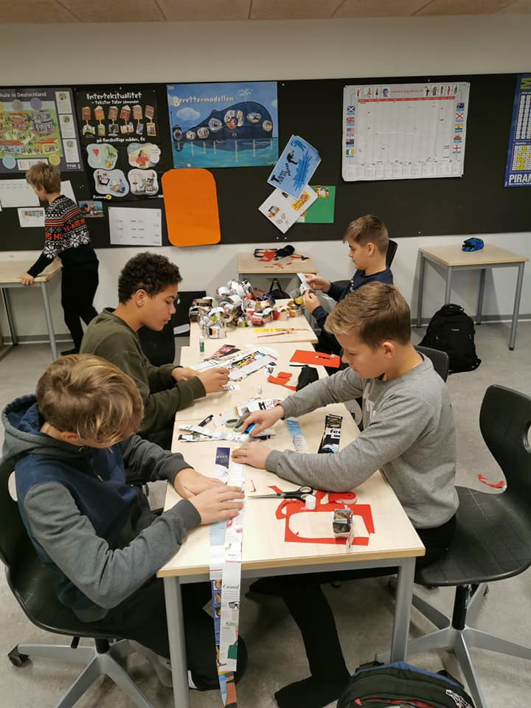

I morgen, torsdag d. 10. dec. kommer der nogle frivillige og laver risengrød til alle børnene. Det er vi rigtig glade for, og mon ikke også børnene tager godt imod det?
Pga. Coroan, vil vi gerne, at I sender service med børnene (Gerne en plastik tallerken og en ske)

Sidste skoledag inden juleferien er fredag d. 18. december. Børnene møder til normal tid, men får fri klokken 12.30. Dagen bruges på julehygge og juleoprydning sammen med klasselæreren. Vi skal selvfølgelig også en tur i kirke, men pga. Corona, så bliver det af 2 omgange. Vi får også besøg af en herre klædt i rødt og hvidt, som har lidt godter med til børnene. Vi slutter dagen med æbleskiver i klasserne.

Indskrivning/reklame
Som I sikkert har lagt mærke til, så har vi ikke kunnet holde åbent hus, som traditionen ellers foreskriver det i november/december. Det regner vi selvfølgelig med, at vi kan i løbet af det nye år, så vi kan vise vores dejlige skole frem for kommende elever. Nu, hvor åbent hus ikke er en mulighed, så skal I vide, at I er skolens bedste ambassadører, så vi håber I vil være med til at skabe god reklame – så vi kan få en masse skønne børn i vores nye eventyrklasse.

Svømning
Vores svømning blev lukket ned, da Thisted kommune lukkede i. Vi har været i dialog med svømmehallen omkring opstart, og vi blev enige om at vi kan overholde retningslinjerne fra nu af, så svømning kører som det plejer, igen. Det er vi glade for.

Teater
I de to forgangne uger har børnene i 3. 4. og 5. klasse på Øster Jølby friskole haft
teater-uger. En tradition som børnene, lærerne og forældrene ser frem til hvert år. Skolen har i samme periode haft tre studerende med musik som linjefag fra lærer-uddannelsen i Ålborg i praktik på skolen. De har haft til opgave at lave dette teaterstykke sammen med børnene. Børnene har brugt tid på personlige rekvisitter som understreger teatrets budskab. Børnenes tegninger og billeder er en del af baggrunden under hele teatret. Sangene er optaget undervejs hvor børnene har haft den nødvendige afstand, talen er lavet som et voiceover hvor børnene også er blevet optaget enkeltvis. Det har resulteret i en tankevækkende forestilling hvor børnene synger og viser deres udgaver af klassikere som blandt andet “Hele verden fra forstanden” og “Dig & mig” som egentlig meget godt illustrerer, at verdenen er anderledes end den plejer at være og hvordan det er "mellem mennesker"

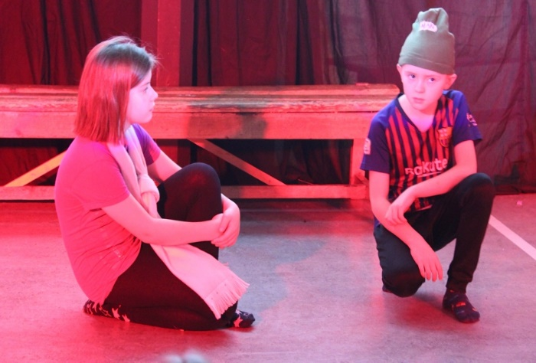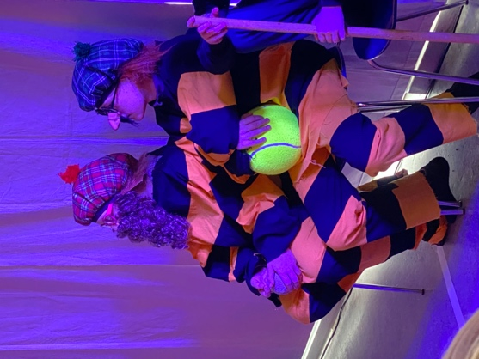

Mellemgruppen havde premiere på deres flotte teaterstykke ”Mellem mennesker” i sidste uge. I kan se stykke på vores Youtubekanal: https://www.youtube.com/watch?v=TQgp_bwU_aY&t=9s

Selvom Corona forhindrer mange af de ting som egentlig er en stor del af Øster Friskolens værdigrundlag, har vi sammen med praktikanterne fundet en rigtig god måde at give børnene oplevelsen af at lave et teater, som kunne fremvises på et medie, børnene kender særdeles godt og det gav børnene en mulighed for selv at se deres optræden hjemmefra sofaen i en hyggestund med
forældrene.

Nyt skoleskema
Der bliver foretaget ændringer i skemaet i forbindelse med årsskiftet, og I får et nyt skema tilsendt inden vi går på ferie.

Lus
Vi har desværre konstateret ubudne gæster hos flere elever, så få kæmmet jeres børn, så vi kan blive lusene kvit. https://www.sundhed.dk/borger/patienthaandbogen/hud/sygdomme/kloeende-lidelser/lus-og-kaemning/

Nyt fra bestyrelsen
Der er nu ophængt en ”ønskeseddel” ved skolens hovedindgang med ønsker til ting, som vi gerne vil have ordnet på skolen. Vi arbejder i bestyrelsen på, at få os et korps af skønne frivillige, der kan træde til med en hjælpende hånd ved forskellige lejligheder. Vi har allerede haft stor glæde af bedsteforældre i sløjdlokalet, hvor der blev bygget fuglehuse, deltagelse på ture, til skolernes motionsdag - ude på ruten, men også i køkkenet flere gange. Vi sætter utrolig stor pris på den hjælp - og vi ved, at det er værdsat af både personale og børn ikke mindst!
Har I nogle bedsteforældre, som kunne have lyst til at hjælpe til eller bidrage - kan I kontakte Janni på 41155394 eller skrive på bestyrelsens mail.

Kalender:
4. Jan: Første skoledag efter jul
25. Jan: 7 - 9. Kl projekt
26. Jan 7 - 9. Kl projekt
27. Jan 7 - 9. Kl projekt
28. Jan 7 - 9. Kl projekt
28. Jan 16:00-21:00 Skolefest 3. - 6. årg.
29. Jan 7 - 9. Kl projekt
1. Feb 08:00-13:00 Teater 0. - 2. årg.
2. Feb 08:00-13:00 Teater 0. - 2. årg.
3. Feb 08:00-13:00 Teater 0. - 2. årg.
4. Feb 08:00-13:00 Teater 0. - 2. årg.
5. Feb 08:00-13:00 Teater 0. - 2. årg.
8. Feb 08:00-13:00 Teater 0. - 2. årg.
9. Feb 08:00-13:00 Teater 0. - 2. årg.
10. Feb 08:00-13:00 Teater 0. - 2. årg.
11. Feb 08:00-13:00 Teater 0. - 2. årg.
18:00-20:00 Teaterforestilling 0. - 2. årg
12. Feb 08:00-13:00 0. - 2. årg holder fri
13. Feb vinterferie.

